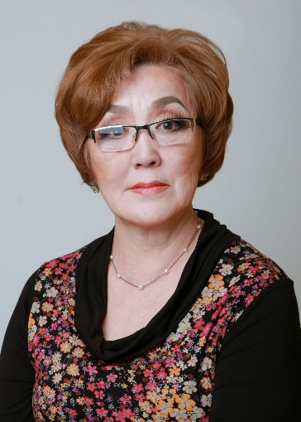Андреева Пелагея Ивановна-2004 с. Саха Республикатын культуратын туйгуна, Иэйии вокальнай ансаамбыл салайааччыта, Бүлүү улууһугар культура уонна духуобунас сайдыытыгар үтүөлэрин иһин, Лөкөчөөн нэһилиэгин культура сайдыытыгар кылаатын киллэрбитин иһин, Лөкөчөөн нэһилиэгин сайдыытыгар кылаатын киллэрбитинэн бэлиэлэринэн на5араадаламмыта, хас да төгүл Лөкөчөөн нэһилиэгин депутатынан талыллыбыта.

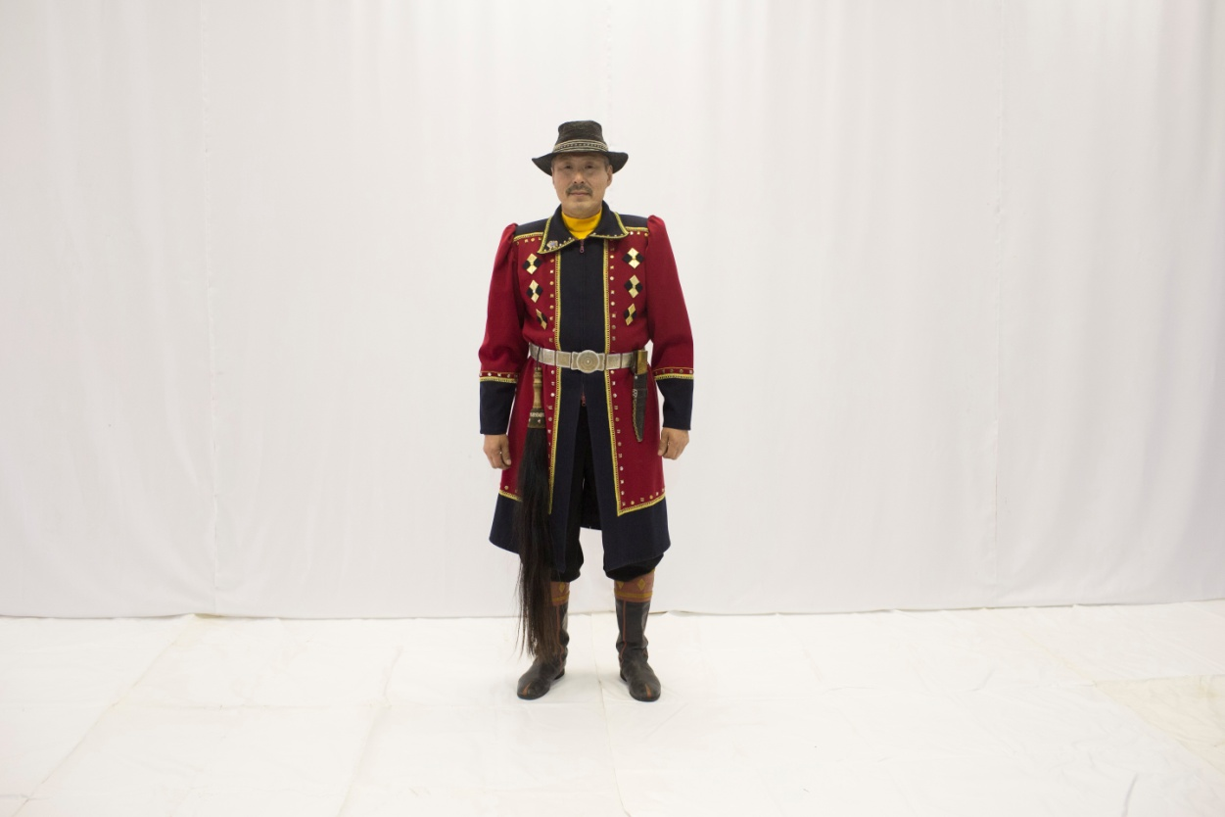
Геннадий Петрович Харлампьев - Бүтүн Аан Дойдутааҕы 1, 2-с, 7-с варганнай конгресстар кыттыылааҕа. Хомуска Гиннесс рекордун олохтоспут импровизатор хомусчут 2013 с. Саха Республикатын культуратын туйгуна, Лөкөчөөн нэһилиэгин культура сайдыытыгар кылаатын киллэрбитин иһин, Лөкөчөөн нэһилиэгин сайдыытыгар кылаатын киллэрбитинэн бэлиэлэринэн на5араадаламмыта,Казань куоракка буолбут “Казанские узоры” фестивальга 1-ст.лауреат, Москваҕа “Новая Россия” фестивальга 1-ст.лауреат, “Мозаика”25 сылыгар дипломант бэлиэлэр хаһаайына.

